CORRECTION DU SUJET

# Option A Informatique et Réseaux

Partie 1 Domaine Professionnel

# Partie A. Architecture du système

Q1.

|  |  |  |  |  |
| --- | --- | --- | --- | --- |
|  | End node | Gateway | NetworkServer | applicationServer |
| Microcontrôleur + émetteur LoRaWan | x | □ | □ | □ |
| Passerelle LoRa | □ | x | □ | □ |
| Serveur TTN | □ | □ | x | □ |
| Serveur Applicatif | □ | □ | □ | x |

Q2.

Wifi & bluetooth: la portée est trop faible (stations situées à plus de 50 m).

|  |  |  |
| --- | --- | --- |
| SESSION 2024 | BTS Systèmes Numériques Option A Informatique et Réseaux Épreuve E4 | Page CR-Pro1 sur 8 |
| 24SN4SNIR1 | Domaine professionnel – Éléments de correction |

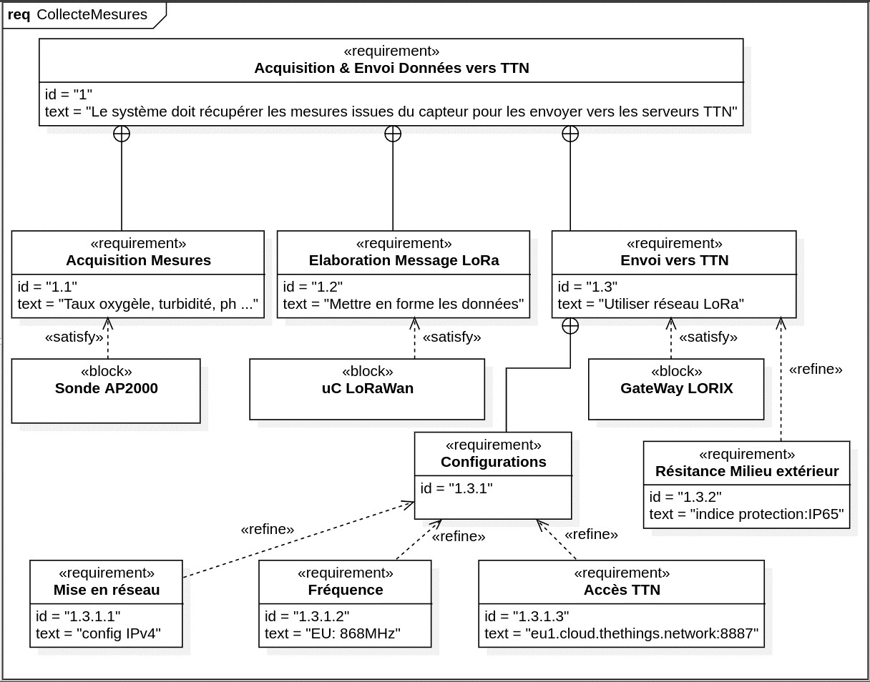

Q3. Blocs Sonde AP2000, Gateway Lorix et carte uC LoRaWan.

Q4. On choisit une passerelle pour l’Europe, soit avec une fréquence de 868MHz. Q5. IP65.

Q6. 6 (Totalement protégé par les poussières) 5 (Protégé contre les jets d’eau). Q7. Voir ci-dessus.

Q8.

Lancer la mesure en mode concurrent sans CRC : 0C ! Récupérer la séquence de mesures 0 sans CRC : 0D0 ! Récupérer la séquence de mesures 1 sans CRC : 0D1 !

Q9.

|  |  |  |
| --- | --- | --- |
| Temps | 2 | s |
| Nbre de mesures fournies | 16 |  |
| Température | 10.78 | °C |
| Pourcentage de saturation en oxygène | 95.3 | % |
| Salinité | 20.18 | PSU |
| Ph | 7.506 |  |
| Turbidité | 1.223 | NTU |

|  |  |  |
| --- | --- | --- |
| SESSION 2024 | BTS Systèmes Numériques Option A Informatique et Réseaux Épreuve E4 | Page CR-Pro2 sur 8 |
| 24SN4SNIR1 | Domaine professionnel - Éléments de correction |

Q10.

Class GestionStation

{

private :

unsigned char * payload ;

void aquisitionMesuresStation() ; void composerPayloadLoRa() ; **AP2000 *sonde ; CommunicationLoRa * comLoRa ;**

public :

}

Q11.

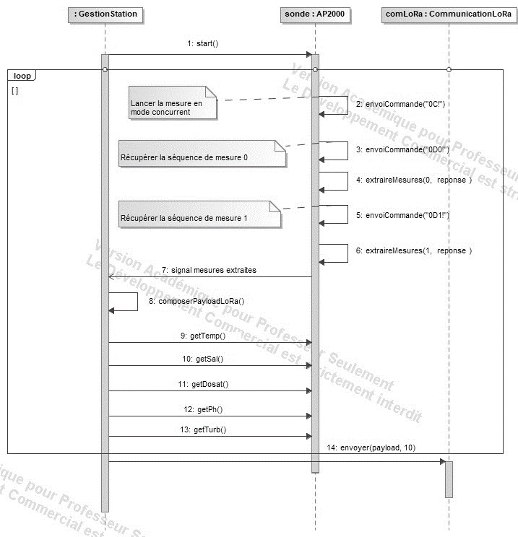

Q12.

float AP2000::getTemp()

{

return temp ;

}

Q13.

Solution 1 :

|  |  |  |  |  |  |
| --- | --- | --- | --- | --- | --- |
|  | 9 | 5 | . | 3 | 0 |
| Code Ascii en hexa | **0x39** | **0x35** | **0x2E** | **0x33** | **0x30** |

Nombre d’octets nécessaire au codage de la valeur : 5 Solution 2 :

|  |  |  |
| --- | --- | --- |
|  | décimal | hexa |
| Mesure de la saturation d’oxygène 95.3 x 100 | 9530 | Ox253A |

Nombre d’octets nécessaire au codage de la valeur : 2

Q14.

* Température : 0x04ce ->1230 /100 12.3 °C
* Turbidité : 0x0076 ->118/100 donne 1.18 NTU

Q15.

void GestionStation::composerPayloadLoRa()

{

unsigned short int int_Temp=sonde->getTemp()*100; **unsigned short int int_Dosat=sonde->getDosat()*100; unsigned short int int_Sal=sonde->getSal()*100; unsigned short int int_Ph=sonde->getPh()*100; unsigned short int int_Turb=sonde->getTurb()*100;**

payload[0]=(unsigned char)(int_Temp>>8); payload[1]=(unsigned char)(int_Temp&0xFF); payload[2]=(unsigned char)(int_Dosat>>8); payload[3]=(unsigned char)(int_Dosat&0xFF); payload[4]=(unsigned char)(int_Sal>>8); payload[5]=(unsigned char)(int_Sal&0xFF); payload[6]=(unsigned char)(int_Ph>>8); payload[7]=(unsigned char)(int_Ph&0xFF); payload[8]=(unsigned char)(int_Turb>>8); payload[9]=(unsigned char)(int_Turb&0xFF);}

Q16.

mosquitto_sub -h eu1.cloud.thethings.network -u station_epuration -P stE45!#589io -t ’’#’’

Q17.

|  |  |  |  |
| --- | --- | --- | --- |
| *THE THINGS NETWORK* | | *Serveur Applicatif* | |
| Adresse MAC | **4c.ae.a3.16.15.b6** | Adresse MAC | **14.ab.c5.3d.7a.84** |
| Adresse IP décimal pointée | **52.212.223.226** | Adresse IP décimal pointée | **172.20.7.1** |
| Port décimal | **1883** | Port décimal | **47198** |

Q18.

SELECT * FROM Mesure ;

Q19.

Le type de mesure est 3 : salinité

Q20.

INSERT INTO Mesure (valeur,date,id_TypeMesure,id_Capteur) VALUES (‘10.78’,’2022-04-05 11:30:00’, ‘1’,’1’);

Q21.

SELECT Station.nom FROM Station, Capteur WHERE Station.id_Station = Capteur.id_Station AND Capteur.reference = ‘AP2000’ ;

Ou

SELECT Station.nom FROM Station, Capteur WHERE Station.id_Station = Capteur.id_Station AND Capteur.id_Capteur = 1 ;

Q22.

|  |  |
| --- | --- |
| **Question** | **Réponse** |
| Nombre de bits de découpage de sous-réseaux | **4** |
| Nombre de sous-réseaux possibles | **2^4 = 16** |
| Masque de sous-réseau en notation CIDR | **/20** |
| Masque de sous-réseau en décimal pointé | **255.255.240.0** |
| Adresse IP du premier sous-réseau | **172.20.0.0/20** |
| Adresse IP du dernier sous-réseau | **172.20.240.0/20** |
| Nombre d’adresses IP utilisables par sous-réseau | **2^12 – 2 = 4094** |

Q23.

Réseau : 172.10.0.0/20

|  |  |  |  |  |
| --- | --- | --- | --- | --- |
| *Sous-Réseau* | *@ sous-réseau* | *@ diffusion* | *Première @ disponible* | *Dernière @ disponible* |
| DMZ | **172.20.0.0/20** | **172.20.15.255** | **172.20.0.1** | **172.20.15.255** |
| Informatique | **172.20.16.0/20** | **172.20.31.255** | **172.20.16.1** | **172.20.31.254** |
| Finances | **172.20.32.0/20** | **172.20.47.255** | **172.20.32.1** | **172.20.47.254** |
| Environnement | **172.20.48.0/20** | **172.20.63.255** | **172.20.48.1** | **172.20.63.254** |
| ….. |  |  |  |  |

Q24.

|  |  |  |  |
| --- | --- | --- | --- |
| Adresse publique | Port public | Adresse privée | Port privé |
| **109.234.164.69** | **80** | **172.20.7.1** | **80** |
| **109.234.164.69** | **443** | **172.20.7.1** | **443** |

Q25.

@ MAC : fc:c2:3d:0a:68:07

Etape 1 : insertion FF:FE fc:c2:3d:FF:FE:0a:68:07

Etape2 : inversion bit fe:c2:3d:FF:FE:0a:68:07

La partie « interface-ID » générée par la règle EUI-64 est donc :

FEC2:3DFF:FE0A:6807

reste à lui rajouter 2001:0060:A24F:0005

Ce qui donne : 2001:0060:A245:0000: FEC2:3DFF:FE0A:6807 Q26.

2001: 60:A245 :: FEC2:3DFF:FE0A:6807

|  |  |  |
| --- | --- | --- |
| Sciences Physiques Correction et barème sur 40 points | | |
|  | Corrigé |  |

Partie A : Mesure de la qualité de l’eau

|  |  |  |
| --- | --- | --- |
| Q27. | Lecture graphique Cs = 11 mg·L-1 |  |
| Q28. | *C*  *100*  *C ; soit C*  *Cr*  *Cs*  *73,4* *11*  *8,074*  *8,1mg·L**1*  *r C 100 100*  *S* |  |
| Q29. | Voir DR-SP1 |  |
| Q30. | La valeur transmise, formée des 6 caractères, est de « +08,12 » ce qui correspond à la valeur calculée de 8,1.  La valeur transmise est donc correcte. |  |
| Q31. | La durée de la trame est de 5,8 divisions avec 50 ms/div Ttrame = 290 ms |  |
| Q32. | Il y a 340 bits dans la trame soit TB = 290 / 340 = 0,852 = 0,85 ms |  |
|  | Le débit binaire : D = 1 / TB = 1 / 0,85 = 1176 = 1200 bit·s-1 |  |
| Q33. | Sur la documentation PP4, il est indiqué que le débit est de 1200 bauds. Ceci correspond à un débit binaire de 1200 bit·s-1 ce qui valide le débit mesuré. |  |
| Q34. | Afin de transmettre au moins le premier lobe du spectre, le câble doit avoir une bande passante d’au moins 1200 Hz.  Toutes les catégories de câble conviennent, donc la catégorie 3 est suffisante. |  |
| Q35. | Il a été vu que la donnée transmise est bien la valeur de la concentration mesurée et que le débit binaire est de 1200 bit·s-1 comme cela est défini par la norme SDI12.  Nous pouvons conclure que la transmission est correcte. |  |

Partie B : Filtrage des données issues du capteur

|  |  |  |
| --- | --- | --- |
| Q36. | On a zp – 0,969 = 0 ; le pôle est zp = 0,969. |  |
| Q37. | Le module du pôle étant inférieur à 1, le filtre est stable. |  |
| Q38. | Le filtre est de type passe-bas car les basses fréquences ne sont pas atténuées alors que les hautes fréquences le sont. |  |
| Q39. | Lecture graphique : la fréquence de coupure réduite est de 5·10-3 |  |
| Q40. | On a fc/fE = 5·10-3 avec fE = 0,5 Hz Donc fc = 2,5 mHz |  |
| Q41. | *Y(z) (z – 0,969) = X(z) (0,0155·z + 0,0155)*  *Y(z) (1 – 0,969·z-1) = X(z) (0,0155 + 0,0155·z-1 )*  yn = 0,0155·xn + 0,0155·xn-1 +0,969·yn-1 |  |
| Q42. | La sortie yn est définie à partir de yn-1 donc le filtre est récursif. |  |
| Q43. |  |  |
| Q44. | Sur le chronogramme, les valeurs aléatoires très éloignées de la valeur moyenne sont supprimées donc le filtre remplit bien son rôle. |  |

Partie C : Transmission de données

|  |  |  |  |
| --- | --- | --- | --- |
| Q45. | On a tH = 246,8 × 60 = 14,808 = 14,8 s. | |  |
| Q46. | Le duty cycl*e*  = 14,8 / 3600 = 0,0041 = 0,41%. | |  |
| Q47. | *PTX* |  10  log( 25 )  14*dBm* .  1 |  |
| Q48. | PIRE = PdBm + Gain antenne – Perte connectique PIRE = 14 + 2 – 1 = 15 dBm | |  |
| Q49. | *FSL*  20  log(*f* )  20  log(*D*)  147,5  *FSL*  20  log(868 106 )  20  log(5 103 ) 147,5 | |  |
|  | *FSL*  105 *dB* | |  |
| Q50. | Perte connectique au niveau du récepteur Pc = 3 dB Gain antenne de réception : GA = 4 dBi  Sensibilité : S = - 140 dBm | |  |
| Q51. | PRX = PIRE – FSL – Pc + GA PRX = 15 – 105 – 3 + 4  PRX = - 89 dBm | |  |
| Q52. | La marge de réception est : PRX - S = -89 – (-140) = 51 dBm | |  |
|  | Le duty cycle a été calculé à 0,41% qui est inférieur au 1% préconisé. | |  |
| Q53. | La marge de la puissance de réception est de +51 dBm donc la communication en champ libre à 5 km est possible. | |  |
|  | Ces deux critères permettent de valider la transmission. | |  |

DOCUMENT RÉPONSES - Sciences Physiques

Réponses à la question Q29

|  |  |  |  |  |
| --- | --- | --- | --- | --- |
|  | Lecture graphique | Mot binaire | Valeur en hexa | Caractère |
| Caractère 1 | 1101010 | 010 1011 | $2B | « + » |
| Caractère 2 | 0000110 | 0110000 | $30 | « 0 » |
| Caractère 3 | 0001110 | 0111000 | $38 | « 8 » |
| Caractère 4 | 0111010 | 0101110 | $2E | « . » |
| Caractère 5 | **1000110** | **0110001** | **$31** | **« 1 »** |
| Caractère 6 | 0100110 | 0110010 | $32 | « 2 » |

Réponses aux questions Q47 à Q52

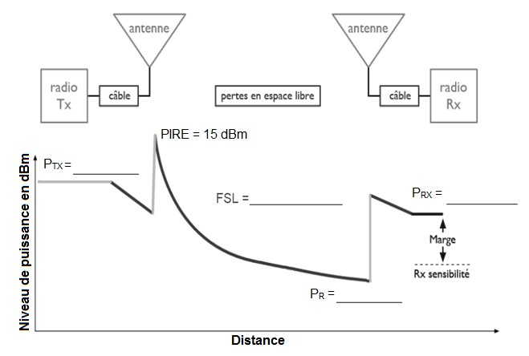

**14 dBm**

**105 dB**

**-89 dBm**

**-90 dBm**

Bilan des puissances